渋沢テクノ建設 管理物件ご入居のみなさまへ
入居者様専用スマホアプリ提供開始のお知らせ

平素より弊社管理物件をご利用いただきありがとうございます。
この度、表記の件につきまして、入居者様専用スマホアプリの提供を開始いたしました。入居者様専用スマホアプリを使って、弊社からのお知らせの確認やご契約内容の確認、弊社へのお問い合わせも簡単に行うことができます。
他にも、入居者様限定のお得なサービスの提供もございますのでこの機会に是非ご活用ください。
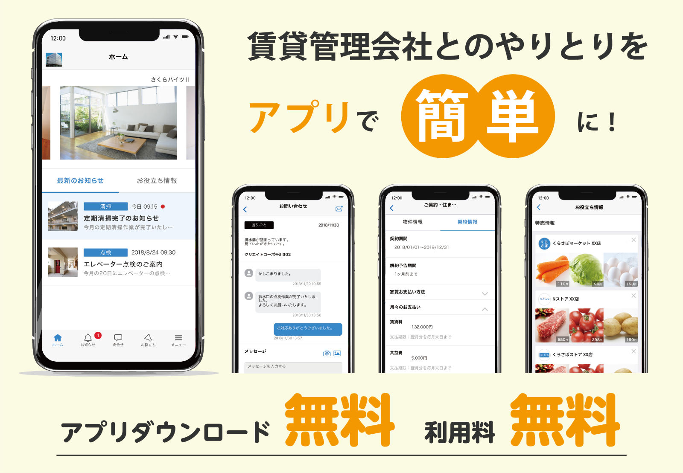
― 安心・便利・お得を提供 コミュニケーションサービス ―

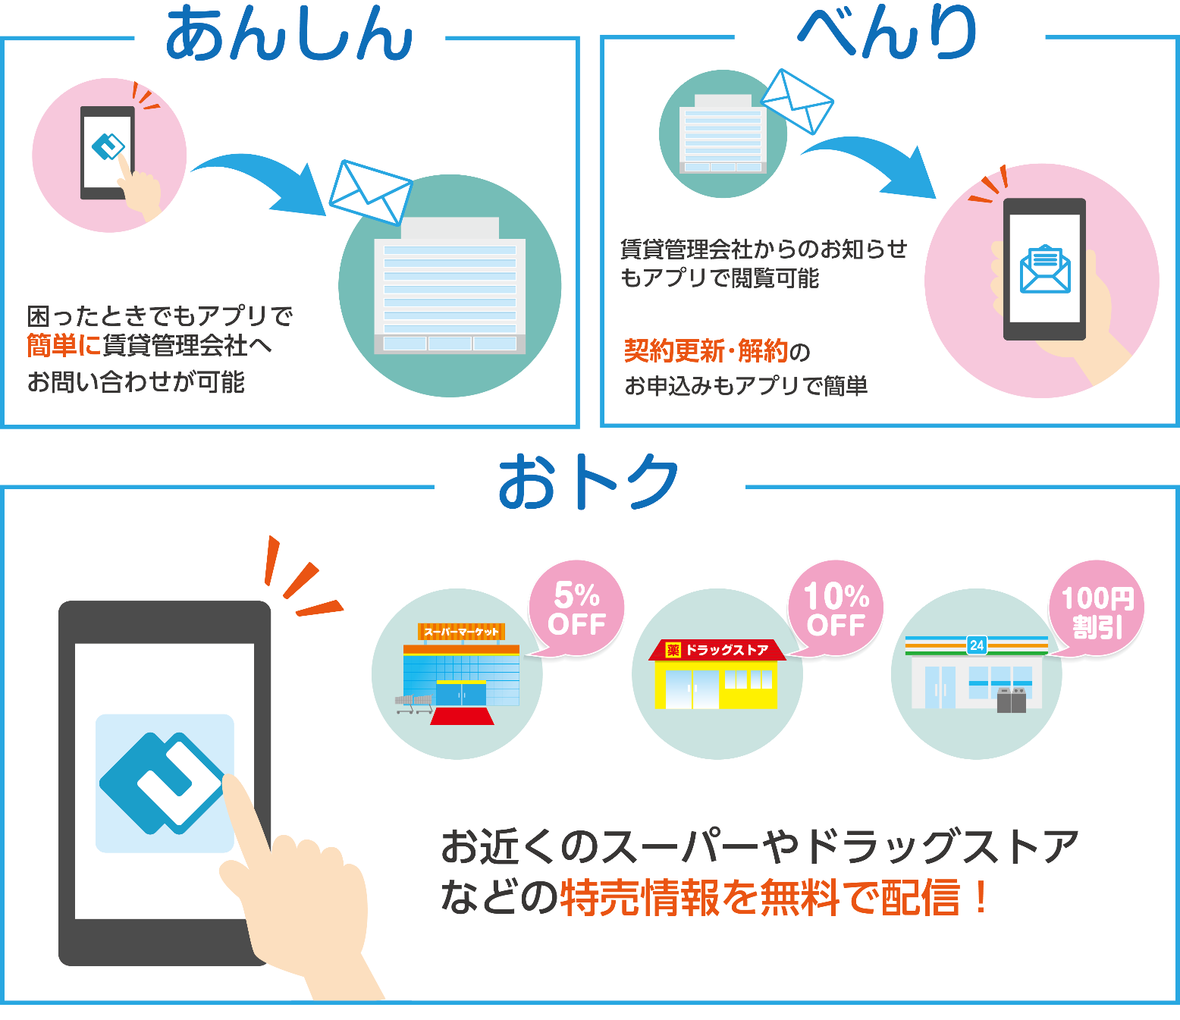
入居者様専用スマホアプリ「くらさぽコネクト」

- 同封しております「くらさぽコネクト ログイン情報のお知らせ」にログインページURL、ログインID、初期パスワードが記載されていますのでご確認ください。

― 登録方法 ―
STEP1. 別紙にあるQRコードから「くらさぽコネクト」アプリをインストールします。
STEP2. インストール後、ログインID･パスワードをご入力の上ご利用ください。

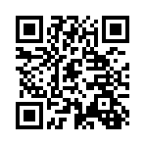
― スマホアプリについてもっと詳しく知りたい方はコチラ ―
入居者様専用スマホアプリ「くらさぽコネクト」について

その他、ご不明な点等ございましたらお気軽にお問い合わせください。
渋沢テクノ建設株式会社 不動産部
TEL: 027-203-8026

